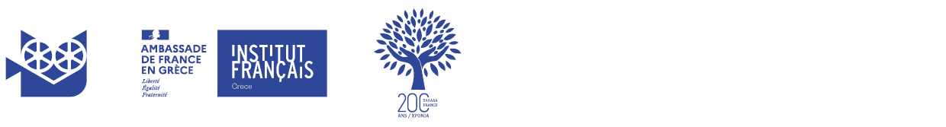

Communiqué de presse
21e FESTIVAL DU FILM FRANCOPHONE DE GRÈCE
Présentation du programme
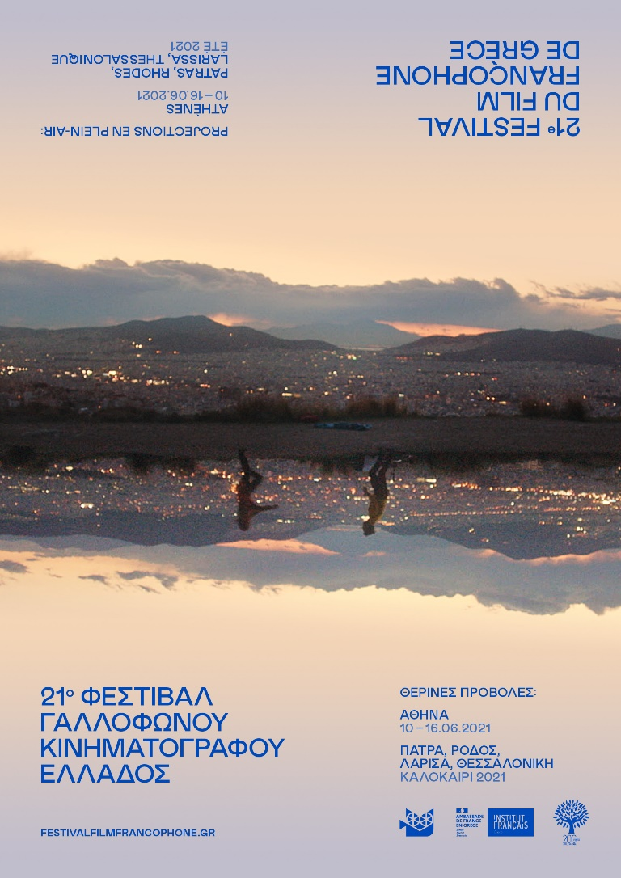

Projections en plein-air du 10 au 16 juin 2021
Cinémas : Carmen, Stella, Laïs-Cinémathèque, Ciné Daphni
www.festivalfilmfrancophone.gr

#FFF21 #IFG

Facebook : Festival du Film Francophone de Grèce

____________________________________________________________________________________
Γραφείο Τύπου : Σταματίνα ΣΤΡΑΤΗΓΟΥ T (30) 210 33 98 651 / M (30) 6979726360 / e-mail sstratigou@ifg.gr
Institut français de Grèce. Sina 31 - 10680 Athènes – Grèce / tél.: +30 210 3398 600 / contact@ifg.gr / www.ifg.gr

RENDEZ-VOUS EN PLEIN-AIR AVEC LE 21e FESTIVAL DU FILM FRANCOPHONE

Le Festival du Film Francophone de Grèce, dont la première partie s’est tenue avec succès en ligne en avril 2021, invite le public à découvrir, du 10 au 16 juin, 28 films de sa programmation sur grand écran dans les cinémas plein-air Carmen, Stella, Laïs-Cinémathèque et Ciné Daphni.
Parmi eux, deux films de la Compétition : « Été 85 » de François Ozon et « Un fils » de Mehdi Barsaoui, qui a remporté le prix du public Fischer et le prix du jury OPANDA lors de la version virtuelle du festival en avril.
Parmi les projections vous pourrez retrouver une large sélection de films du Panorama, avec la participation des Ambassades de Belgique et de Suisse. Certaines séances seront présentées par les réalisateurs Valérie Donzelli (Notre-dame), Marc Fitoussi (Les Apparences) et Grégory Magne (Les Parfums).
Les petits et grands festivaliers auront l'occasion de voir deux films des Programmes Jeunesse, tandis que les cinéphiles pourront découvrir deux des films de la Carte Blanche à Champs-Élysées Film Festival, qui représentent fièrement le cinéma français indépendant.
Enfin, en cette année anniversaire pour la Grèce et en collaboration avec la Cinémathèque de Grèce, le 21e Festival du Film Francophone présente un avant-goût de la rétrospective « France-Grèce : regards cinématographiques croisés » qui aura lieu en septembre, avec la projection de 7 films qui ont fait date dans l'histoire du 7e Art. Ces films ont été sélectionnés par 7 réalisateurs et réalisatrices grecs comme exemples représentatifs de l'influence du cinéma français sur leur propre œuvre.
Stella Theodorakis, Eva Stefani, Syllas Tzoumerkas et Yannis Economides seront présents lors des projections et présenteront les films qu'ils ont choisis pour cet hommage.
Pour cette édition estivale, le Festival a collaboré avec Konstantinos Antonopoulos pour présenter une nouvelle version de sa bande-annonce, aux couleurs du ciel nocturne de l'Attique tel que nous le contemplons dans les cinémas d'été, tandis que l'agence graphique Nowhere Studio a décliné le visuel dans le matériel de communication.
Après Athènes, le Festival du Film Francophone de Grèce voyage et rencontre son public à Patras, Rhodes, Thessalonique et Volos.
Le Festival du Film Francophone de Grèce tient la promesse de retrouvailles devant le grand écran et sous les étoiles, faite en avril à son public cinéphile. Il adresse à toutes et tous un vœu sincère et optimiste : que la pandémie n'existe plus que dans les films !
Trailer : https://www.youtube.com/watch?v=wR-l49kxNAI
Vous trouverez ci-joint le calendrier des projections en pdf :
https://www.ifg.gr/wp-content/uploads/2021/06/FFF21-ATH-Programme-site.pdf

BILLETTERIE
6€ tarif normal / 5€ tarif réduit (étudiants, chômeurs, personnes handicapées)

Achat de billets en ligne
Vous pouvez obtenir vos billets sur le site web du Festival festivalfilmfrancophone.gr, qui vous renverra vers le système de réservation de chaque cinéma.
Nous vous encourageons à acheter vos billets avant d'arriver au cinéma.

Achat au guichet des cinémas
- Chaque cinéma ne vend des billets que pour les projections qui ont lieu dans cette salle.
- Les guichets des cinémas sont ouverts 60 minutes avant la première séance.
- Les changements de billets ne sont pas autorisés.

INFORMATIONS
Arrivée
Merci de vous présenter au plus tard 30 minutes avant l'heure de début de la projection, comme indiquée sur le programme.

Utilisation du masque
Le port du masque est obligatoire pour les spectateurs dans tous les espaces et salles du Festival, ainsi que pendant toute la durée de la projection.

21E FESTIVAL DU FILM FRANCOPHONE DE GRÈCE

Du 6 au 14 juin 2021

En collaboration avec les ambassades de France,
Du Belgique, de la Suisse, du Canada, du Luxembourg et du Maroc

